中标公告
南区学生公寓室外电缆铺设工程
闽农林大基【2011】招17号

项目名称 | 中标单位 | 中标优惠率（%）
南区学生公寓室外电缆铺设工程 | 有效投标人不足叁家，流标

投标各方对中标结果有异议的，请在中标公告发布之日起五个工作日内，以书面的形式向招标单位提出质疑。
特此公告
联 系 人： 唐老师 叶老师 杨老师
联 系 电话：83789026/83789182
福建农林大学基建招标及验收工作小组
二Ｏ一一年七月五日

福建农林大学

南区学生公寓室外电缆铺设工程

招
标
文
件

招标编号：闽农林大基【2011】招17号

招 标 单 位: 福 建 农 林 大 学
2011年6月

注：各投标人应关注福建农林大学国有资产管理处网站（http://gzc.fafu.edu.cn/），相关补充通知等在此发布，一经网站发布将视同已告知各投标人。
地 址：福建农林大学国有资产管理处（明德楼四层）
电 话：0591-83789026 83789182 邮 编：350002
传 真：0591-83789026 电子邮箱:fjaugzc@163.com
总 目 录
第一部分：投标须知 3
1. 投标须知前附表 3
2.招标文件的组成 4
3.对投标人的要求 4
4.对投标文件的要求 4
5. 投标报价 5
6.开标、评标、定标 5
7.投标保证金 5
8.工期要求 6
9．垃圾处理保证金 6
第二部分 合同协议条款 7
1.工程概况及综合说明 7
2.工程承包范围 7
3.施工工期 7
4.工程质量 8
5.材料(设备)供应方式 8
6.付款方式 9
7.合同价款及调整： 9
第三部分 投标书 10
一、投 标 书 10
二、主要材料设备选用品牌表 11
三、资质文件 12
第四部分 工程预算书 13

第一部分：投标须知

1. 投标须知前附表
项号 | 项 目 内 容
1 | 工程名称: 南区学生公寓室外电缆铺设工程
2 | 预算造价：63152元
3 | 招标方式: 校内公开招标
4 | 招标范围: 南区学生公寓室外电缆敷设工程内容（电缆甲供），具体以工程量清单为准。
5 | 工期要求:10个日历天
6 | 质量等级:合格
7 | 投标文件份数:正本壹份,副本壹份
8 | 合同价格方式: 本项目采用固定综合单价合同（结算依据详见第二部分“合同协议条款”中的“7.合同价款及调整”）。
9 | 投标保证金：壹仟元整
10 | 发布招标公告时间：2011年6月27日至2011年7月5日  报名地点:福建农林大学国资处(明德楼413)
11 | 投标报名起止时间：2011年6月27日至2011年7月4日8:30-11:00,14:30-16:30，逾期不予受理(节假日除外) (投标人也可在网上下载招标文件和工程预算书，于开标时间前一个小时来开标地点补办报名手续。)
12 | 报名费：50元，售后不退
13 | 投标截止时间：2011年7月5日上午9时  投标人须于2011年7月5日上午8：00-9：00分将投标文件递交招标人开标地点，并出示购买招标文件的收据供招标人查验。  开标地点: 校国资处会议室  开标时间：2011年7月5日上午9时
14 | 投标人资质等级: 具备有效的由建设行政主管部门核发的房屋建筑工程施工总承包三级或以上企业资质公司,或校工程队班组。
15 | 评标办法：采用最高优惠率中标法确定中标人（须实质上响应招标文件要求）
16 | 签订合同时间：2011年7月 日
17 | 其他：  1、招标人有权根据实际需要调整、更改部分设计，中标人应根据招标人的要求施工，变更价格的调整：详见第二部分“合同协议条款”中的“7.合同价款及调整”。  2、本工程主要材料进场前须经招标人认可，否则不得在工程中使用。  变更项目主材允许招标人自购  3、现场勘察：投标人可自行到现场勘察。  4、投标人可在报名期间对招标文件提出书面质疑并提交招标人。

2.招标文件的组成
2.1投标须知
2.2合同条件及合同协议条款
2.3投标书

3.对投标人的要求
3.1对投标人资质等级要求：见投标须知前附表
3.2投标人不得用非法手段询查其他投标人标函，凡泄露标函、哄抬标价损害国家和招标人利益的，取消其参加投标、承接工程资格，并追究责任，由有关部门严肃处理。
3.3投标人应按照招标文件规定程序、时间要求及有关规定进行投标，否则按自动放弃论处。
3.4投标费用：除招标文件中另有规定外, 投标人应承担其勘察现场、编制与递交投标文件所涉及的一切费用，不管投标结果如何，本单位对上述费用不负任何责任。

4.对投标文件的要求
4.1投标文件的语言：投标文件及投标人与本单位之间与投标有关的来往通知、函件和文件均应使用中文。
4.2投标文件应使用不能擦去的墨水打印或书写，由投标人加盖公章和法定代表人印鉴或签字或法定代表人委托的代理人签字。
4.3投标文件须在投标截止时间2011年7月5日上午9时之前递交到开标地点。
4.4凡有下列情况之一者，投标文件视为无效
4.4.1投标截止时间之后送达的投标文件
4.4.2未按招标文件要求标志、密封的
4.4.3投标文件的实质性内容字迹模糊不清、难于辨认或删改处未加盖投标文件签字人印章的
4.4.4投标文件实质上不响应招标文件要求的
      - 投标文件载明的招标项目完成期限超过招标文件规定的期限；
      - 投标文件附有招标人不能接受的条件；
- 不符合招标文件中规定的其他实质性要求的；
- 投标优惠率低于15%的。
4.4.5隐瞒实情,弄虚作假，资料不全的。

5. 投标报价
5.1投标报价说明
5.1.1本招标工程采用固定价格合同。
5.1.2投标报价由投标人按照招标人提供的招标文件、工程量清单、澄清及解答书面文件（如有）、补充通知书面文件（如有）、招标工程最高控制价等资料，参考现行计价规定，根据市场变化并结合工程实际和企业自身情况自行确定。
5.2投标报价要求
以招标人提供的预算价为依据填写投标优惠率，优惠率不得低于15%，中标后根据投标人相关资质按规定计取费用及税金，校工程队按房屋建筑工程承包三级资质计取费用（劳保按丁类计取）。

6.开标、评标、定标
6.1开标会的主要内容
6.1.1开标会于2011年7月5日上午9时在校国资处会议室举行。
6.1.2投标单位代表（与法人代表介绍信投标代表相同）应随带本人身份证原件到场参加核验并签名报到，以证明其出席参加开标会议。投标人未准时派上述人员持相关证件到场参加核验并签名报到的，其投标文件不予开标,其投标将被拒绝。
6.1.3唱标顺序按各投标人报送投标文件时间先后的逆顺序进行，当众宣读有效投标文件的投标企业名称、投标报价。
6.1.4唱标内容由本单位人员记录
6.2评标办法和标准：本工程采用最高优惠率中标法确定中标人。

7.投标保证金
7.1本工程投标保证金为壹仟元整。须在递送投标文件时现金交纳，未交纳者，将被视为自动放弃投标资格。未中标的投标人的投标保证金当场退回。中标人的投标保证金转为履约保证金。履约保证金待工程竣工验收后无息退还。
7.2如投标人发生下列情况时，投标保证金将被没收：
7.2.1 投标人之间相互串标、围标及其它利用不法手段参加投标或谋取中标的；
7.2.2投标人中标后不按时交纳履约保证金；
7.2.3投标人中标后不按规定时间签订合同的。

8.工期要求
工期要求：该项目必须在10天完成，逾期按照500元/天进行处罚。

9．垃圾处理保证金
中标人在签订合同之前，必须到后勤处交纳垃圾处理保证金（中标金额的1%），施工完毕，无弃置垃圾现象，到后勤处无息退回保证金。

第二部分 合同协议条款
合同条款按照国家工商行政管理局和建设部颁发的《建设工程施工合同示范文本》（GF-1999-0201）通用条款，并结合本工程实际情况签订施工合同。

1.工程概况及综合说明
1.1工程名称：南区学生公寓室外电缆铺设工程
1.2建设地点：福建农林大学校内
1.3招标人：福建农林大学
1.4招标方式：校内公开招标
1.5对投标人资质等级要求：
1.6工程投资预算：63152元

2.工程承包范围
南区学生公寓室外电缆敷设工程内容（电缆甲供），具体以工程量清单为准。

3.施工工期
3.1开工日期：2011年 月 日
3.2竣工日期：为中标单位送交竣工验收报告的日期， 需修改后才能达到竣工要求的，应为中标单位修改后提请招标人验收的日期。
3.3施工工期：
3.3.1要求合同总工期：10天
3.3.2有关工期顺延、暂停施工的条款按 “通用条款”执行
3.3.3工期延误：由于以下原因造成竣工日期拖延，经招标人代表确认、工期相应顺延
3.3.3.1设计变更、工程量变化
3.3.3.2一周内非中标单位原因停水、停电造成停工累计超过八小时
3.3.3.3招标人不能按约定期限提供开工条件
3.3.3.4不可抗力
3.3.3.5招标人代表借故不签证，影响下一工序的进度
3.3.3.6招标人另行发包的工程拖延了工程进度
3.3.3.7招标人提供的材料、设备、成品、半成品等， 未按中标单位计划进场或交验时发现缺陷，需要更换而耽搁施工进度。
3.3.3.8合同中约定的其它非中标单位原因的停工
3.3.3.9上述情况发生后２天内，中标单位就延误的内容和因此发生的经济支出，向招标人提出书面报告。招标人代表在收到报告后２天内予以确认、答复。非以上所列的各种原因，工程未按合同工期竣工，每延误一天，中标单位应向招标人支付违约金500元人民币。

4.工程质量
4.1要求工程质量等级为合格
4.2中标单位必须严格按照现行的国家、本地区有关的施工技术规范、规程、质量检验评定标准、施工组织设计等文件组织施工，并保证工程质量达到合格工程标准。
4.3若由于中标单位的责任造成工程质量达不到合格的,中标单位应负责修至合格,经再次验收通过后，方可交付使用,由此造成的损失由中标单位负责。

5.材料(设备)供应方式
5.1材料、设备均由中标单位采购、保管，主要材料进场前须经招标人认可，否则不得在本工程中使用。
5.2招标人对材料、设备质量有疑义的,有权将该材料、设备关相关资质单位进行检验,合格者方可用于工程，不合格者将被清除出施工现场。检验合格，检验费用由招标方负责，检验不合格，则检验费用由中标人负责。
附件1:主要材料设备参考品牌明细表
序号 | 材料名称 | 品牌1 | 品牌2 | 品牌3 | 品牌4
1 | 电缆保护管(钢管) | 天津银泽 | 天津利达 | 广东诚通 | 杭州欣达
2 | 电缆保护套管 | 福建亚通 | 福建晟扬 | 福建和盛 | 杭州森本
3
说明：①. 本招标项目招标人要求的关于本工程主要材料设备参考品牌如上表。参考品牌作为投标人投标报价的参考。投标人可以直接选用参考品牌中的一种，也可以自行另选品牌报价，但所选的品牌品质档次（品牌知名度、技术标准和质量等级等）应当不低于参考品牌，且必须是国标产品，否则，其投标将被拒绝。
②. 投标人的投标文件中未载明或出现多个品牌报价的，视为默认招标文件载明的参考品牌，施工时应按招标人从中任选一个品牌作为材料的品牌，且价格按中标人的投标报价，不予变动，中标人应无条件执行。招标人有权拒绝使用不符合招标文件规定标准的材料设备。
③. 材料、设备在用于工程之前，中标单位必须向招标人提交制造厂家的质量合格证，没有质量合格证的材料、设备不得使用。若属于国标产品的材料、设备，中标单位还必须向招标人提交国标产品的证明材料。
④. 在工程施工中，发包人与承包人协商后可更改部分品牌，并按实调整主材（设备）价格。承包人所用的主材（设备）须事先得到发包人批准后方可使用，发包人有权拒绝使用不符合招标文件规定标准的材料设备。

6.付款方式
工程竣工结算审核后30天内付至最终审计价的95％，余下5％待保修期（一年）满后付清。

7.合同价款及调整：
7.1中标后，工程量清单内的项目综合单价不再调整，中标人应自行承担价格风险，中标人不得以任何理由就价格提出异议。但中标人应严格按工程规范进行施工,若工程项目未做到位，则按子项计费。
7．2中标人应严格按招标工程量进行施工。若确需变更工程量应按规定书面报告，经审批后才能施工，否则学校不予验收和审计结算。经审批的变更工程量价款及调整规定:
（1）工程量按实调整，所有施工项目及数量需经建设（业主）单位3人以上签证。
（2）工程量清单内的项目：按预算造价中该清单项目的综合单价乘以（1-本工程投标优惠率）计算该清单项目的综合单价；但中标人应严格按工程规范进行施工,若工程项目未做到位，则按子项计费。
（3）在工程量清单中没有的项目：按《建设工程工程量清单计价规范》、《福建省建筑工程消耗量定额》FJYD-2005、《福建省建筑工程综合单价表》（2005版）、《福建省建筑装饰装修工程消耗量定额》FJYD-2005、《全国统一安装工程预算定额福建省综合单价表》（2002版）和（利润率及建筑工程企业管理费率按闽建筑【2005版】15号和25号文的规定调整）以及《福建工程造价信息》（2011年5月上旬）福州市材料价格及现行有关规定的计价办法计算预算价乘以（1-本工程投标优惠率）计算该项目的综合单价；但中标人应严格按工程规范进行施工,若工程项目未做到位，则按子项计费。
（4）定额缺项部分项目：由承包人重新提出综合单价，经发包人确认后计算该项目的综合单价。

第三部分 投标书

一、投 标 书
闽农林大基【2011】招17号

(招标人):
１.根据已收到的______________________工程（招标编号：闽农林大基【2011】招17号）的招标文件，我单位经考察现场和研究上述工程招标文件及其有关要求后，我方愿按招标人提供的控制价优惠 % 后的造价办理工程结算（具体结算办法按第二部分合同协议条款7要求计算），并按招标文件要求承包上述工程的施工和保修。
２.一旦我方中标，我方保证在 日历天内竣工并移交整个工程，工程质量达到 标准。
３.我方同意所递交的投标文件在招标文件规定的投标有效期内有效，在此期间内我方的投标若有可能中标,我方将受此约束。
４.你方的中标通知书和本投标文件将构成约束我们双方的合同。

投标人：（公章）
项目经理：（签章）
年 月 日

二、主要材料设备选用品牌表
闽农林大基【2011】招17号
序号 | 材料（设备）名称 | 选用品牌或生产厂家 | 备注

三、资质文件

- 企业介绍信、联系人身份证复印件
- 《企业营业执照》复印件加盖公章
- 《企业资质证书》复印件加盖公章
- 《企业安全生产许可证》复印件加盖公章
以上资质文件均需带原件备查。

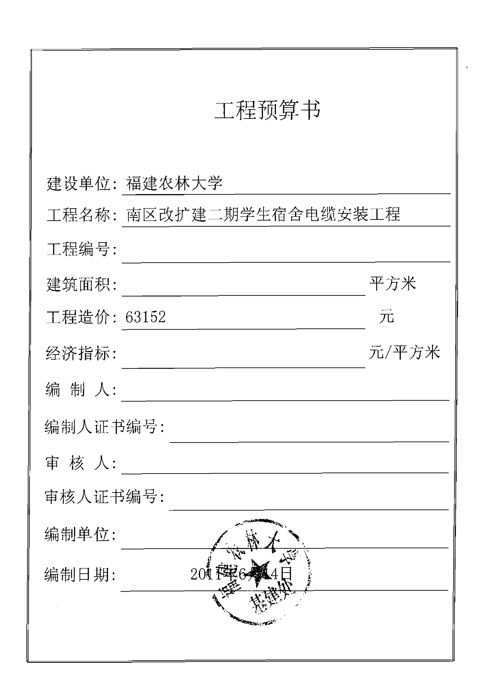
第四部分 工程预算书
